Elementos argumentativos da carnavalização bakhtiniana na iconografia do heavy metal / Argumentative Elements of Bakhtinian Carnivalization in the Iconography of Heavy Metal

Adriano Alves Fiore∗
Miguel Luiz Contani∗∗

RESUMO
O chamado rock pesado, sobretudo o gênero heavy metal utiliza, em larga escala, uma iconografia considerada hostil, abusiva, infesta e agressiva na apresentação visual de seus produtos. A presença do grotesco no vasto universo ilustrativo de capas de LPs, CDs e DVDs disponíveis no mercado fonográfico funciona como argumento para evidenciar a quebra de regras e a provocação, atributos naturais do inconformismo e da rebeldia próprios de seu discurso. Este estudo tem o objetivo buscar uma compreensão mais profunda do uso dessa iconografia forte e agressora, ao examinar o grotesco, elemento de substancial importância no conceito bakhtiniano de carnavalização, juntamente com o processo polifônico-dialógico, aqui transportados de seu caráter originalmente literário para o semântico-argumentativo da leitura de imagens.
PALAVRAS-CHAVE: Discurso; Argumentação; Grotesco; Leitura de imagens; Carnavalização

ABSTRACT
The so-called hard rock, chiefly its genre heavy metal uses an iconography considered hostile, abusive, infest and aggressive in the visual presentation of its products. The presence of the grotesque in the illustration of the vast majority of LP, CD and DVD covers released to the phonographic market, work as an argument to show breach of rules and provocation as natural attributes of inconformity and rebelliousness typical of its discourse. This study is intended to search for a deeper understanding of the use of such strong and aggressive iconography, by examining the grotesque described as essence in the bakhtinian concept of carnivalization, in conjunction with the polyphonic and dialogical processes, shifted here from their original literary character to the argumentative semantics of image reading.
KEYWORDS: Discourse; Argumentation; Grotesque; Image reading; Carnivalization

Introdução

O heavy metal nasceu e se desenvolveu dentro de um conjunto de formas e manifestações socioeconômicas e culturais carregadas de incredulidade na boa-fé dos governos e dos homens. Em princípio, as ações dos artistas (autores, locutores) e públicos (interlocutores) restringiam-se à Grã-Bretanha e aos Estados Unidos da América, onde tudo teve origem. A expansão desse gênero não cessou e segue percorrendo o mundo desde o ocaso da década de 60 do século passado, utilizando o riso e as representações grotescas como meio de oposição às forças mantenedoras da ordem pública. Hoje, o Brasil constitui-se em um dos principais mercados dessa atitude musical.
Encontra-se o heavy metal amplamente difundido em publicações impressas e audiovisuais de todos os níveis e grandezas: livros, capas de discos (LPs, CDs e DVDs), revistas, ensaios, dissertações, teses, fanzines, blogs, sites, documentários, filmes, estampas de camisetas, videoclipes, enciclopédias. Neste trabalho, orientamos nossa análise especificamente a uma leitura de imagens de ilustrações pertinentes às capas de LPs, CDs e DVDs, com o objetivo principal de buscar uma compreensão dos sentidos construídos por músicos e por ilustradores-desenhistas. Assim pretendemos nos aproximar de um juízo mais abrangente de todo o processo de criação imagética inerente a esse estilo de música.
O conceito de carnavalização de Bakhtin apresenta muitos componentes ou elementos que podem dar conta de um melhor entendimento a respeito do uso, e consequente receptividade, dos materiais visuais expostos. Afinal, parte-se do pressuposto de que o sucesso mercadológico e comercial do heavy metal se mantém e se sustenta em sua tendência de expor imagens afrontadoras que provocam fascínio, vitalidade e rejuvenescimento. Figuras exageradas que tendem ainda a gerar uma ideia de imortalidade e de ilusória sensação de liberdade absolutas que se defrontam com a seriedade oficial ou com o chamado tom sério bakhtiniano.
Representações caveirosas, demoníacas ou fanfarronescas tornam-se visões carregadas de sentimentos opostos (ou ambivalentes): o antigo e o novo, o que nasce e o que morre, o baixo e o alto, cada par isoladamente (ou em conjunto) funcionando como verdadeiros porta-vozes de opiniões não oficiais em todo o tempo dispostos a confrontar a ordem geral estabelecida, onde quer que ela se faça presente. A rebeldia do heavy metal - prioritariamente, no que se refere a um discurso argumentativo sobre inconformismo - é rica de elementos inerentes ao grotesco, que podem fomentar transformações e ações relevantes dentro da sociedade.
A fundamentação teórica adotada respeitante ao conceito de carnavalização de Mikhail Mikhailovich Bakhtin (1895-1975) encontra-se em A cultura popular na Idade Média e no Renascimento (BAKHTIN, 1999) e em Problemas da poética de Dostoiévski (BAKHTIN, 1981) enquanto que, em Estética da criação verbal (BAKHTIN, 1997) e Questões de literatura e de estética (BAKHTIN, 2010), afigura-se o arcabouço relativo aos demais temas: polifonia, dialogismo, exotopia. Compreender a carnavalização bakhtiniana, a partir da perspectiva aqui proposta, é compreender o processo discursivo-argumentativo visual utilizado pelos profissionais de design e marketing contratados na confecção de imagens nas capas de discos, as quais se constituem no objeto de nossa pesquisa.
Optamos por um percurso metodológico que contempla a análise reflexiva das ilustrações apresentadas com os elementos carnavalizadores do grotesco, do riso, da boca escancarada, da língua, da caveira, dos demônios e bufões. O objetivo principal é, portanto, o exame comparativo das reproduções ilustrativas com os preceitos da carnavalização, entendendo-a como uma efetiva contribuição bakhtiniana quando se pretende observar uma manifestação comunicacional em seus aspectos argumentativos e discursivos. Ou seja, compreender o percurso do grotesco, nas imagens examinadas, leva a compreender a constituição argumentativa que materializou o discurso por elas veiculado.
O procedimento de análise combina a fundamentação teórica com a leitura de imagens, onde figuras e respectivas legendas se inter-relacionam discursivamente dentro de um espaço singular de objetos visuais: o das capas de discos e DVDs. E esse material não só descortina uma constelação de sentidos produzidos para construção do que se convencionou chamar do gênero rock pesado (em inglês, hard rock), mas também revela uma preocupação essencialmente mercadológica e comercial.
1 Polifonia e dialogismo e sua aplicabilidade na leitura de imagens grotescas do heavy metal

A polifonia, desde a Antiguidade clássica grega, realiza-se no encontro de sons ou de instrumentos (executantes de melodias variadas), harmonizando-se dentro de uma mesma tonalidade. A literatura também se beneficia da polifonia na forma da multiplicidade de vozes ou personagens. O escritor russo Fiódor Dostoiévski (1821-1881) é tido como o criador do romance polifônico, inserido no processo de interação de vozes múltiplas (com consciência própria e autônoma) desenvolvido e nomeado, por Bakhtin, de dialogismo. Antes de Dostoiévski, segundo Bakhtin (1981), os personagens de livros não se apresentam como indivíduos de verdade, isto é, não expressam os seus julgamentos e ideias livremente; suas atitudes e declarações transportam sempre a marca confessa do autor.
Nos discursos de Dostoiévski, ocorre efetivamente a inter-relação entre uma grande quantidade de vozes e consciências independentes e imiscíveis e plenas de valor. São as chamadas consciências equipolentes que, em um diálogo, agem como clamores individuais ao se relacionar com outras vozes de igual para igual; isto sem se objetificar ou perder o seu ser (a sua personalidade) enquanto vozes e consciências espontâneas. Essa independência e liberdade interior dos personagens dostoievskianos no plano rigoroso e calculado de um todo textual está também presente no espírito triunfante das ações carnavalescas discutidas por Bakhtin (1999), em que se reconhece que tudo no mundo é suscetível de mudança. Nada é estável e totalmente estático.
No dialogismo promovido pelas vozes polifônicas entre os personagens de Dostoiévski, o discurso, portanto, está sempre inacabado e cheio de possibilidades renováveis. O diálogo é fundamental para a sobrevivência dos diferentes personagens, mesmo que estes tenham sido oriundos de uma mesma mente, a de um escritor. Essa situação vale também para a vida real de todos os seres humanos em todas as áreas do conhecimento e das artes. A consciência pensante do homem e o campo dialógico do ser – de caráter aberto – necessitam aprimorar a sua coexistência, se desejam enfrentar a inconclusibilidade do próprio Universo.
Aproveitamos a ideia do dialogismo literário para o artístico ilustrativo nas peças do heavy metal. Este que se transforma em um importante fenômeno histórico, sociológico e cultural presente em todos os continentes do Globo do mesmo modo que o seu gênero fundante: o rock. O mundo fantasioso, e às vezes elusivo, que envolve a criação artística de suas ilustrações de capa de discos e outros produtos mercadológicos, recebe uma formação sólida de elementos encontrados na carnavalização bakhtiniana e na noção do grotesco – como se verá a seguir. Tais artistas (ou ilustradores) sempre se veem no compromisso de identificar os fãs com as bandas, utilizando, excessivamente, imagens muito fortes; com esse fito, eles necessitam do grotesco como mote para um eficiente diálogo entre tudo o que se coloca em jogo. E esse tabuleiro se configura em uma atmosfera plurilinguística e dialogizada que admite variadas ligações e correlações especiais entre enunciações e discursos novos que se constroem.
Lembra Goulart (2007, p. 94-95) que, da perspectiva bakhtiniana, “enunciar é agir sobre o Outro, isto é, enunciar extrapola a ideia de compreender e responder enunciados”. Ainda segundo a autora, a escolha que fazemos das palavras de nossos enunciados/gêneros do discurso tem seu ponto de partida nas “intenções que presidem o seu todo” (GOULART, 2007, p. 94-95). E mais: “A situação social mais imediata e o meio social mais amplo determinam a estrutura da enunciação, em que as palavras são orientadas em função do interlocutor, do auditório social” (GOULART, 2007, p. 94-95).
Ao caracterizar o diálogo como princípio constitutivo da linguagem bakhtiniana, a autora acrescenta que se trata de diálogo considerado no sentido amplo das relações entre sujeitos e os respectivos discursos estabelecidos no âmbito da sociedade com os indivíduos que nela interagem de múltiplas formas, não somente face a face. Ou seja, o “dialogismo é, desse modo, a condição de sentido do discurso, a ligação entre a linguagem e a vida social” (GOULART, 2007, p. 94-95).
São as palavras – ou, no caso de nosso estudo, as imagens e as ilustrações – que os autores (os desenhistas ou os idealizadores das capas) têm o objetivo de orientar em função do interlocutor, do auditório social ou do grande público que consome os discos, camisetas e vídeos associados ao heavy metal. Tendo em vista que, para Bakhtin, a dialogia é estruturante do sujeito individual e a concepção de linguagem dela derivada está determinada por processos sociais e históricos, há que se acrescentar a noção de alteridade, entendida como “unidade de interações de consciências múltiplas” que promove o descentramento do sujeito no conceito de polifonia (ELICHIRIGOITY, 2009, p. 128-129).
Nas capas de cada LP, CD ou DVD, desenrola-se um autêntico espetáculo polifônico visual de vozes engastadas, uma “unidade de interações de consciências múltiplas” (BAKHTIN, 1981, p. 5 e 29) nas mais variadas áreas ou ciências do conhecimento (teologia, religião, ética, psicologia, ocultismo, anatomia etc.), cujas imagens convergem para um único escopo: o de transmitir velhas ideias que venham suscitar novas percepções e ânimo (vontade) de consumo. Lembrando que é no eu social que floresce a subjetividade, segundo a concepção de Bakhtin (1981), associamos a essa proposição, outro aspecto que nos é apontado por Elichirigoity (2009, p. 128-129): “[...] também passado e possibilidades de futuro se fundem no presente da enunciação, instaurando efeitos de sentido. São as tendências sociais que configuram a hegemonia de certas práticas de linguagem num determinado momento histórico”.
Essas vozes (ilustrações ou desenhos) travestem-se de morte, goela aberta do inferno, monstros ou bobos da corte “conjugando diversos temas em uma orquestração semântica, figurativa e expressiva” (BAKHTIN, 2010b, p. 74), de elevado valor cultural para a sociedade brasileira e de muitos países, pois se reconhece o heavy metal como um fenômeno sociológico mundial.

2 A carnavalização bakhtiniana

Destaca Bakhtin (1999, p. 3-4) a importância do riso e do grotesco (e suas manifestações com monstros, gestualidade licenciosa, banquetes orgiásticos, palhaços de todos os tipos, deformidades físicas, dentre outras) na cultura cômica popular. Cunha o termo carnavalização para sustentar as suas teorias de âmbito sociológico e filosófico na Linguagem, vindo a se transformar em um dos grandes nomes mundiais da crítica literária e, talvez, no maior especialista russo em François Rabelais e Fiódor Dostoiévski. As obras desses autores inserem-se em uma atmosfera caótica e largamente humorada sempre propensa a funcionar ao revés de tudo aquilo que se classifica de lugar-comum, e isso promove uma aproximação afetiva singular com o que se apresenta no universo social e, consequentemente, imagético-simbólico do heavy metal.
Bakhtin (1999) imagina a cultura do povo como antípoda da cultura oficial representada pelo Estado e pela Igreja; como algo intrinsecamente ligado ao riso (ao humor, positivo ou não), ao grotesco, ao exagero (à hipérbole), ao vocabulário da praça pública (às injúrias, imprecações, juramentos, jargões de rua), por fim, a toda espécie de aberração.
Dentre as várias hipóteses levantadas para explicar a origem da palavra carnaval, encontra-se uma que se baseia na festa em honra de Ísis (deusa da castidade, esposa de Osíris e tida como a figura mais popular do panteão egípcio). Nela, a deusa é celebrada como rainha do mar. No mês de março de cada ano, arremessam-se às águas do Mar Mediterrâneo (ou do Rio Nilo) um barco ou navio, conduzido por rodas, ricamente adornado, contendo uma grande quantidade de oferendas, como perfumes (SPALDING, 1973, p. 295). A festa passa a se chamar Navigium Isidis (ou o Barco de Ísis) e, posteriormente, a presença de “barcos com rodas” em folganças europeias suscita a ideia de que o nome Carnaval advém da denominação Carrus Navalis cujo significado é “um carro em forma de navio” (FERREIRA, 2004, p. 19).
A conjectura mais plausível a respeito da formação do termo carnaval, por ironia, é a que acusa a Igreja Católica Romana de proibir, aos fiéis, a fornicação e o consumo de carne durante os quarenta dias da Quadragésima ou Quaresma, em memória à permanência de Jesus Cristo no deserto, jejuando e sofrendo provações. Conclui-se, portanto, que a Quaresma ou “os dias nos quais se diz adeus à carne” acaba provocando o surgimento de uma festa popular precedente chamada carnaval, regada a esbórnias e comida à vontade (FERREIRA, 2004, p. 19-26).

2.1 O grotesco ou o grutesco

Grutas, cavernas e labirintos ctônicos sempre suscitam respeitoso fascínio entre as culturas do homem primitivo. Ocupam papel de enorme relevância nos preceitos religiosos e sociais, visto que “simbolizam a morte ritual, do tipo iniciático”, e esse novo (e especial) conhecimento é considerado o “saber das origens”, que só se adquire através do regressus ad uterum, isto é, “do retorno ao útero” (BRANDÃO, 1997, p. 57). O termo grotesco encontra justamente sua gênese associada a esse sentido de algo recôndito e, em consequência, perturbador. A palavra vem do italiano grottesca ou grottesco que, por sua vez, provém do substantivo grotta, que significa gruta. No século XV, serve para designar estranhas decorações ou pinturas ornamentais descobertas em paredes subterrâneas das termas do imperador Tito, em Roma.
São obras de arte que distorcem a ordem do mundo normal, expondo figuras surpreendentes em que formas vegetais, animais e humanas são misturadas com excepcional independência artística. As sociedades humanas constituídas de tom sério tendem a se sentir ultrajadas por manifestações dessa categoria estética (MOISÉS, 1984, p. 266-267). O grotesco, desde então, vem assumindo o significado de mau gosto, de defeituoso (mas não necessariamente de obsceno), de ridículo, de monstruoso e até de diabólico.

O belo tem apenas um tipo, o feio tem mil [...] Pois o belo, humanamente falando, nada mais é que a forma considerada em sua relação mais elementar, em sua simetria mais absoluta, em sua mais íntima harmonia com o nosso organismo [...] Aquilo que, ao contrário, chamamos de feio é o detalhe de um grande todo que nos escapa e que se harmoniza, não com o homem apenas, mas com a criação inteira (VICTOR-HUGO, 1827, apud ECO, 2008, p. 281).

A imagem grotesca bakhtiniana caracteriza-se pela versatilidade de transformação ou de metamorfose. Sua ambivalência é extraordinária, assim como a sua atitude perante o tempo e a evolução. Encontra-se sempre a ousar, modificando o antigo e incorporando o novo; isso permite a associação de elementos heterogêneos e o afrontamento ao senso comum. Compreende que tudo o que existe é relativo, como também que a ordem das coisas no mundo pode sofrer alterações infinitas. O grotesco é dinâmico, provoca a morte do velho e a germinação do que está por vir.

2.2 O riso

O riso, que Bakhtin (1999, p. 76-78) batiza de medieval, comporta três características marcantes: universalismo cômico, liberdade utópica e verdade popular não oficial. O universalismo cômico do riso é o honorável adversário do tom sério emanado de órgãos do poder público laico ou religioso, não se manifesta apenas nas patuscadas e comezainas, mas também por intermédio de todas as formas de ritos e espetáculos carnavalescos: debates burlescos, dramas religiosos, epopeias animais, paródias, fábulas e bufonarias.
A liberdade utópica é propagada tanto em praça pública como em banquetes festivos domésticos; por um instante, promove interrupção de todo o sistema oficial, com suas restrições e barreiras hierárquicas. E a verdade popular não oficial do riso, outra antagonista ferrenha – de vida e vitória efêmeras – da seriedade autoritária e oficializada que se associa à violência, às interdições e ao poder tirânico, inspirador do terror místico (ou divino) e do temor moral que atormenta as populações pobres, oprimindo e obscurecendo a consciência do homem. Essa verdade é diferente, é resultado de brilhos de consciência humana que se põem a enfrentar todos os tipos de medo e de intimidação impostos, tais como tabus, mandamentos, leis, castigos de além-túmulo e do inferno.

O riso existe quando nos diz respeito. E a risada é mais interessante porque está em nós, ao nos referirmos a algo familiar, p. ex., no Brasil, nas piadas sobre português; nas de lapão ou de groenlandês não achamos tanta graça. O melodrama equilibra o riso com o drama assim como o lírico com o trágico [...] Todo humor ou todo riso é “bitextual” e mais complexo que o sério. A seriedade é a afirmação do mesmo. (PINHEIRO, 2012, s/n).

É sabido (explicação de domínio comum) que o riso dispõe de um sem-número de funções, dentre elas inclui-se a de servir como caminho para aproximar as pessoas ou como meio para atenuar conflitos em situações graves. É tão importante na vida individual (ou social) do ser humano, que a cultura popular atribui a sua criação ao próprio Diabo; aquele que por ser extremamente antigo, de muita experiência e sabedoria, torna-se o maior dentre todos os humoristas. Finalmente, o riso é sempre um poderosíssimo contraveneno para atacar de frente os acidentes desfavoráveis da vida ou as energias negativas advindas do além e do outro mundo.

2.3 O exagero e as representações de caveiras e de demônios

O aspecto primordial do grotesco é a deformidade, e a sua função é a de liberar o homem das formas de necessidade inumana (atroz, cruel) em que se baseiam as ideias dominantes sobre o mundo e são sinais característicos e marcantes do estilo grotesco: o exagero (ou hiperbolização), o hiperbolismo (o uso imoderado), a profusão, a ilusão e o excesso. No panteão das imagens grotescas do corpo, depois do ventre e do membro viril, é a boca que exerce o papel mais destacado, seguida de perto pelo traseiro. A boca é o principal orifício anatômico humano em que se ultrapassam as fronteiras entre dois corpos e, entre o corpo e o mundo, a língua constitui-se no órgão auxiliar que a completa e caracteriza (BAKHTIN, 1999, p. 277).
Inúmeras figuras mitológicas são representadas por animais ou entes fantásticos flamívomos, tais como dragões de tamanhos de cores variadas e a Quimera1. A boca serve de ponto de união entre dois mundos: o exterior e o interior. A ideia da boca bem aberta, da língua estirada, dos dentes e da garganta alivia e transforma o medo em riso; ela reflete a luta contra o temor cósmico, as calamidades naturais e a morte violenta. Essa expressão patente do corpo aberto (ou não fechado) promove uma eterna renovação carnavalizadora, em que o antigo encontra o seu fim, mas o novo nasce em exuberância.
A caveira pode indicar algo de nocivo ou venenoso quando sobreposta a dois ossos de fêmur em um rótulo de garrafa. Pode contribuir para o bem-estar: Vincent Willem van Gogh (1853-1890) tem um quadro a óleo intitulado Caveira com um cigarro aceso (Skull of a Skeleton with Burning Cigarette, 1886, Museu de Amsterdã), pelo qual alerta sobre os males da nicotina. Pode apontar força e coragem: os vikings e os lombardos costumam se servir do crânio dos inimigos mortos em combate para se vangloriar. Pode também advertir, deixando alto e claro aos inimigos que o perigo é real e mortífero, como é o caso da famosíssima bandeira dos piratas caribenhos: a Jolly Roger. Atualmente, é muito usada em postes de alta tensão ou perto de transformadores como alerta de segurança, o mesmo acontecendo com embalagens de agrotóxicos. E pode ainda representar sabedoria.
Nas diversas religiões do mundo, o Diabo recebe diferentes denominações. A palavra satã descende de uma raiz hebraica que significa: opor, obstruir ou acusar. Do hebraico foi traduzida pelo termo grego diabolos (com o sentido de oponente ou adversário), transformando-se no latinizado: diabolus, seguindo até o alemão: teufel, e finalmente, consagrando-se no inglês devil.

3 Analisando capas de CDs e DVDs

Os principais itens imagéticos que integram as capas de discos e CDs dos gêneros hard rock e heavy metal, objeto desta análise serão focalizados em sua constituição como elementos argumentativos carnavalizantes, agrupados nas categorias de riso, caveira e bufonaria.
Serão abrangidas as noções do riso em sua ironia, o sentido emanado da hiperbolização, as acepções do baixo corporal (os motivos da língua e do beijo), da obscenidade, do modismo das representações de caveiras e demônios e do bobo da corte (ou bufão).

3.1 O riso caveiroso

Flusser (2006, p. 201) entende que todo o clima de absoluta calma e de alegria que a humanidade alcança em algum improvável átimo de sua história, nada mais é do que o produto de uma esperançosa ilusão, de uma paz terrivelmente sinistra, racionalmente enfrentada por um sorriso irônico. Muito antes, na antiga Grécia, o filósofo ateniense Sócrates (469-399 a.C.) procura demonstrar a natural estupidez do homem – e a sua consequente falta de aptidão – para resolver os seus problemas existencialistas. Seu método recebe a denominação de ironia socrática, consistindo “na forma de comunicação indireta frequentemente usada por Sócrates nos primeiros diálogos de Platão, principalmente para elogiar insinceramente as capacidades dos seus interlocutores, revelando ao mesmo tempo a sua ignorância e incapacidades” (AUDI, 2006, p. 520).
O inferno do carnaval é ambivalente: inclui o riso e o transforma em um instrumento defensivo no combate contra o medo, assim como em um objeto atacante. Comporta características do riso bakhtiniano do universalismo cômico, zombando do poder público laico ou religioso, assim como da liberdade utópica e verdade popular não oficial, mas, diferentemente delas, apresenta-se em caráter duradouro (não transitório), pois não há o receio de um ataque oponente. Assiste-se a uma reunião dialógica de vozes dos motivos: língua, boca aberta (entrada ou saída do báratro), grotesco, figura escaveirada e da morte iminente.

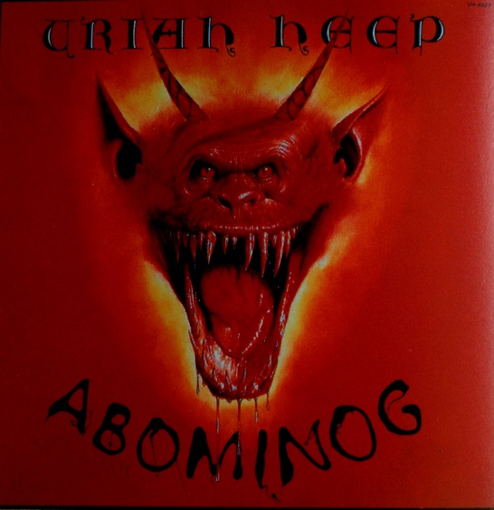 | 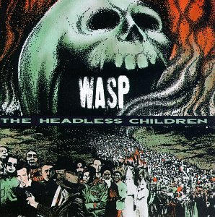
Fig. 1 – Capa do disco Abominog, da  banda de hard rock/heavy metal Uriah Heep | Fig. 2 – Capa do disco The headless children, da banda W.A.S.P

Conquanto a veteraníssima banda britânica de hard rock/heavy metal Uriah Heep se ocupe, mormente, com temas mágicos ou folclóricos, a ilustração de capa de Abominog (Fig. 1), correspondente ao décimo quarto disco do grupo, extravasa por tudo o que tange ao hiperbolismo do grotesco. Sendo assim, nos parece a mais interessante incluí-la em nossa análise. O sorriso do híbrido de macaco, morcego e demônio ultrapassa a ironia: ele se torna sarcástico, ou seja, é direto, agressivo e violento, não se preocupa com fingimentos, não respeita o próximo. Nele presume-se ridicularização de um poder supremo ou divino que, porventura, possa lhe fazer oposição.
Uma criatura possuidora de força dessa magnitude, certamente não perde seu tempo temendo os mortais. Ironicamente, o retrato se sobrecarrega de traços humanos (e animalescos): uma boca escancarada, descomunal, que consome o mundo e uma língua do mesmo porte; dentes ou presas afiadas e enormes; um nariz simiesco ou achatado; um par de chifres; orelhas pontudas e um olhar penetrante (acusador), com a íris de cor avermelhada; e a pupila reptiliana. Tudo emergindo de uma região, também vermelha, com reflexos amarelados, isto é, do inferno flamejante.
O grupo norte-americano de hard rock/heavy metal W.A.S.P. costuma desenvolver letras e construir imagens ao criticar situações políticas e religiosas. A ilustração de The headless children (Fig. 2) trata de uma paródia à descida aos infernos dos heróis gregos da Antiguidade (Orfeu, Héracles e Odisseu ou Ulisses), onde as almas vagantes são observadas, cumprindo a sua penitência. Os argumentos do destronamento do velho poder terreno (castigo, tormento) e do baixo material (orifício, gruta, caverna, em sinal de devoração ou a goela do inferno, local de entrada e saída da vida e da morte) são realçados juntamente com vários elementos ou vozes carnavalizadoras, tais como a enorme boca aberta e escancarada (do crânio ou caveira), as chamas (fogo) e a hipérbole ou exageração na espessura e comprimento da fila de pecadores.
De fato, esses condenados representam a tolice humana, de todos os homens e mulheres que praticam atos estupidamente nefastos enquanto vivos. Os três modelos de riso carnavalesco bakhtiniano (universalismo cômico, liberdade utópica e verdade popular não oficial) fazem-se presentes, sobretudo o da verdade popular não oficial, que se volta contra o poder de tiranos, ditadores e criminosos como, por exemplo, Hitler, Al Capone e Idi Amin Dada.

3.2 Uma língua debochada

O quadro quinhentista de Passerotti (Fig. 3) dispõe uma cena íntima de um casal (provavelmente da chamada arraia-miúda) em que as excrescências do rosto (nariz, dentes, olhos, orelhas, grossos lábios e língua) são acentuadas, inclusive as verrugas. A construção da pintura é grotescamente hiperbólica, violentando tudo aquilo que se pode situar no senso de pudor e de beleza física. Há feiura, obscenidade e comicidade. A verdade popular não oficial do riso nela se destaca, uma vez que essa quebra de preceitos e proibições morais (tabus) fica restrita aos momentos domésticos ou às festas a que a Igreja ou o Estado não impõem restrições de comportamento.

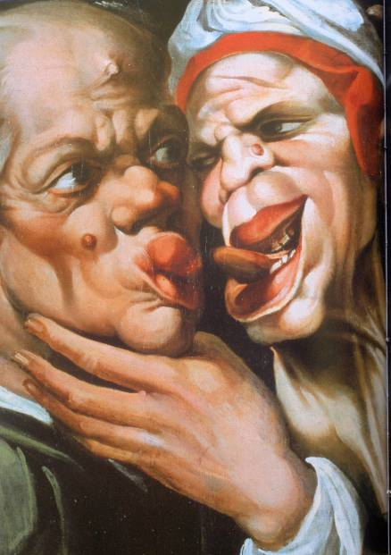 | 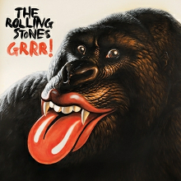 | 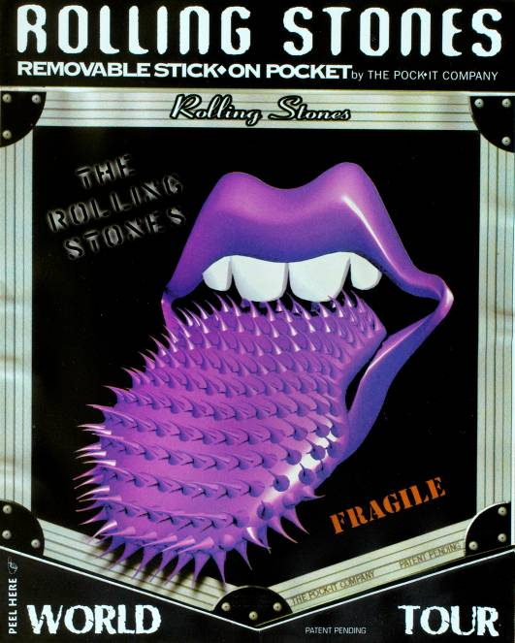
Fig. 3 - Caricatura - gravura de Bartolomeo Passerotti.  (ECO, 2007, p. 130) | Fig. 4 - Capa do disco GRRR!  apresentando o logotipo oficial Tongue and lips dos The Rolling Stones acrescido de duas presas caninas | Fig. 5 - Adesivo do Tongue and Lips da língua e beiçolas dos The Rolling Stones vestindo preservativo durante a turnê Bridges to Baby

Com certeza, um dos símbolos mais conhecidos universalmente é o que anuncia a banda inglesa de rock and roll/hard rock: The Rolling Stones. O seu logotipo oficial (exposto na Fig. 4) é desenvolvido pelo desenhista gráfico inglês John Pasche em 1971. Os famosos e proeminentes beiços tirantes ao vermelho vivo, mostram a língua também com rubra coloração. Uma caricatura que, por um lado, dialoga com aspectos (vozes) carnavalizantes do cômico, grotesco, grosseiro e afrontamento e, por outro, constitui-se, por si só, uma espécie de hiperbolização gráfica projetada da própria boca do vocalista Mick Jagger transformada em símbolo de atitude irreverente e antiautoridade da banda e numa clara conotação sexual que movia a juventude da época.
As beiçolas (boca) e a língua do logotipo dos Stones estão intimamente ligadas ao drama cômico da vida, ou seja, à vicissitude do corpo, e das suas partes anatômicas grotescas e carnavalizadas. Sempre acompanham as mudanças e evoluções do homem (Fig. 5). A verdade popular não oficial do riso é tão patente quanto o sorriso irônico flusseriano ao evidenciarem que, por meio delas, escarnecem da impotência humana diante das inevitáveis fatalidades: doenças, degeneração, velhice e morte. A língua stoneana adquire vida própria e troca de roupa e aparência. Em 1994, mostra-se de outra cor e acompanha campanhas preventivas contra a AIDS, vestindo um preservativo espinhoso, aludindo a um vírus.
3.3 Caveiras espetaculares

Na Europa da década de 1980, os veteranos roqueiros holandeses do grupo Picture aproveitam o sucesso comercial das bandas americanas de hard rock e/ou de heavy metal para utilizar a imagem do modismo caveiroso (Fig. 6), acrescentando-lhe ainda uma cabeleira e um colar de rebites pontiagudos, adornos muito comuns entre as massas metaleiras daquela época glamourosa. As vozes dos risos do universalismo cômico, da verdade popular não oficial do riso e da gozação por trás do sorriso irônico flusseriano, interagem com a da caveira e da morte.

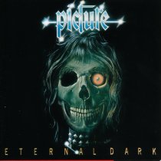 | 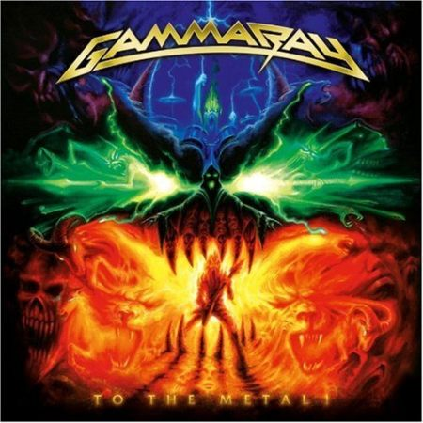 | 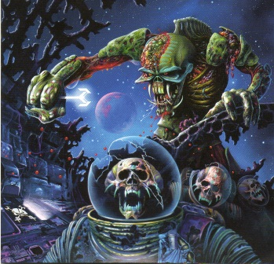
Fig. 6 - Capa do disco denominado Eternal dark da banda holandesa de hard rock/heavy metal Picture | Fig. 7 - Capa do CD intitulado To the metal do grupo alemão de heavy metal Gamma Ray | Fig. 8 - Capa do CD nomeado The final frontier dos britânicos do heavy metal Iron Maiden

Na Fig. 7, destaca-se um quadro misturado e multicolorido de raios, presas, animais selvagens, rosto humano, caveiras e fogo em estilo bastante moderno. Dentro do sistema bakhtiniano de representações alude-se à entronização do gênero musical heavy metal por meio da espetacularização da pose do infernal guitarrista. Também se admite a representação do disfarce, transportando o poderoso símbolo do crânio para a identificação dos fãs roqueiros.
A caveira, incontestavelmente, leva em si um signo intenso de morte e destruição, o que também a aproxima da imagem de poder. Na Fig. 8, essa ideia é patente. A mascote do grupo britânico Iron Maiden: Eddie diverte-se com astronautas fora da Terra ou dos limites da humanidade. O Iron Maiden, ao lado do Metallica, mantém o status de banda de heavy metal mais bem-sucedida de todos os tempos.
3.4 O bufão e a caveira sorridentemente mortífera

“[...] Mas entre o trapaceiro e o tolo surge, como singular amálgama dos dois, a figura do bufão. É um trapaceiro que veste a máscara do tolo para motivar, pela incompreensão, a deturpação reveladora e a mistura de línguas” (BAKHTIN, 2010b, p. 195). Na Fig. 9, assistimos à reunião de vozes do grotesco, da caveira, dos risos bakhtiniano e sarcástico, da morte presumida e do bobo da corte, outro destacável personagem carnavalizador. O quadro em variados tons de azul contribui para a formação de uma atmosfera sombria. O bufão é um natural ridicularizador do mundo da convenção social e suas mentiras patéticas, é um eterno inconformista e se presta, às gargalhadas, a pôr tudo do avesso.

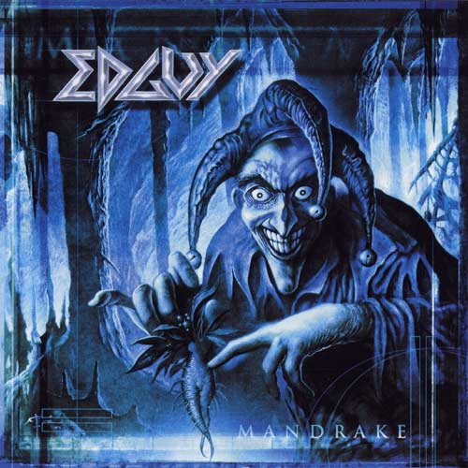 | 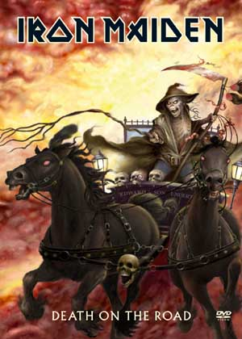
Fig. 9 - Capa do CD intitulado Mandrake da banda alemã de heavy metal Edguy | Fig. 10 - Capa do DVD intitulado Death on the road do grupo inglês de heavy metal Iron Maiden

Na Fig. 10, a mascote Eddie (do Iron Maiden) aqui, como um cocheiro (o que guia ou está com o comando), exibe sua condição de dominância - força e poder - dialogando com vozes do grotesco, do riso diabólico e das figuras da morte e caveira em um ambiente digno dos grandes filmes clássicos do terror.

Conclusão

No processo criativo artístico das capas de LPs, CDs e DVDs do heavy metal, nota-se uma diversidade de diálogos entre vozes (imagens ou símbolos de essenciais elementos carnavalizantes, como o grotesco) entre si e entre estas e os outros, as pessoas que as visualizarão. Surpreende encontrar nas visões bakhtinianas um potencial explicativo que permite conhecer a constituição de um discurso por meio de recursos argumentativos que se vão tornando mais nítidos. É um singular exercício de leitura imagética que propõe relacionar as noções de polifonia e dialogismo bakhtinianos com a linguagem visual e sociológica desse estilo musical, já aceito como importante fenômeno sócio-histórico mundial.
Somam-se os principais componentes constitutivos da carnavalização bakhtiniana e os conceitos de polifonia e dialogismo às questões semântico-argumentativas do discurso para estabelecer um ganho científico de compreensão maior a respeito do transgressor universo imagético do heavy metal. O percurso se torna rico por exigir contato com a história, com os conhecimentos de mitologia e diálogo com as artes plásticas. É uma contribuição que compensa continuar a explorar e nela vislumbrar uma teoria de argumentação que seguramente se encontra embutida na riqueza terminológica com a qual esse pensador nos contempla. Anima também perceber que o próprio público seguidor desse estilo musical enriquece sua percepção em relação ao significado e aos elementos argumentativos presentes nas imagens mais populares do chamado rock pesado.
Até nos dias de hoje, o gênero musical heavy metal é tido pela maioria da população, e pela grande mídia, como algo relacionado com o mal supremo ou com o desconhecido, caminhando na contramão daquilo que pode ser considerado certo, justo, moral ou decente. Surpreende como, apesar de tudo, ele segue uma trajetória vitoriosa de vendagem de discos e outros produtos. Concomitantemente, o seu público cresce e se renova, sempre contando com o apoio de seus antigos e ainda fiéis diletantes. A sua gênese associa-se ao inconformismo de alguns preceitos impostos pelos sistemas de valor da sociedade: o Estado, a religião e a família. Milhões de jovens e adultos, no mundo inteiro, sentem, ao se relacionar com esse estilo tão vibrante, uma maneira particular de afrontamento às regras oficiais que se fixam no senso comum.
O seu sucesso, indiscutivelmente ao lado da música, está ligado à imagem. Seu acervo visual é amplo, rico e revelador de elementos substanciais da carnavalização bakhtiniana, como, por exemplo, o grotesco, o baixo material (os motivos da boca escancarada e da língua), o riso, a caveira, o exagero e a representação do Diabo. Estes elementos além de promover fascínio, pois lidam com quebra de regras, provocação/inconformismo, vitalidade/rejuvenescimento, imortalidade e liberdade, também despertam enorme curiosidade. Talvez, por isso, nunca deixam de ser utilizados em produtos mercadológicos e propagandas.

REFERÊNCIAS
AUDI, Robert. Dicionário de filosofia de Cambridge. Trad. João Paixão Netto et al. São Paulo: Paulus, 2006.
BAKHTIN, Mikhail. Problemas da poética de Dostoiévski. 1. ed. Rio de Janeiro: Forense-Universitária, 1981.
______. Estética da criação verbal. Trad. Maria Ermantina Galvão G. Pereira. 2. ed. São Paulo: Martins Fontes, 1997.
______. A cultura popular na idade média e no renascimento – o contexto de François Rabelais. Trad. Yara Frateschi Vieira. 4. ed. São Paulo/Brasília: Edunb/HUCITEC, 1999.
______. Marxismo e filosofia da linguagem. Trad. Michel Lahud e Yara Frateschi Vieria. 14. ed. São Paulo: HUCITEC, 2010a.
______. Questões de literatura e estética: a teoria do romance. Trad. Aurora Fornoni Bernardini et al. 6. ed. São Paulo: Hucitec, 2010b.
BRANDÃO, Junito de Souza. Mitologia grega. 11. ed. Petrópolis: Vozes, v. 1, 1997.
ECO, Umberto. História da feiúra. Trad. Eliana Aguiar. 1ª impressão. Rio de Janeiro: Record, Brasil; Bompiani: Itália, 2007/2008.
EDGUY. Mandrake. 2001. Capa de CD. AFM. Disponível em: [http://www.metal-archives.com/albuns/Edguy/Mandrake/3153] Acesso em: 07 out. 2013.
ELICHIRIGOITY, Maria Teresinha Py. As vozes da argumentação. Bakhtiniana. Revista de Estudos do Discurso. São Paulo, v. 1, n. 2, p. 125-142, 2. sem. 2009.
FERREIRA, Felipe. O livro de ouro do carnaval brasileiro. 1ª reimpressão. Rio de Janeiro: Ediouro, 2004.
FLUSSER, Vilém. A história do Diabo.Revisão técnica de Gustavo Bernardo. 2. ed. São Paulo: Annablume Editora, 2006.
GAMMA ray. To the metal. 2010. Capa de CD. Alemanha: earMusic. Disponível em: [http://www.metal-archives.com/albuns/Gamma_Ray/To_the_Metal%21/258927] Acesso em: 07 out. 2013.
GOULART, Cecilia. Enunciar á argumentar: analisando um episódio de uma aula de história com base em Bakhtin. Pro-Posições, v. 18, n. 3 (54), p. 93-107, set./dez., 2007.
IRON maiden. Death on the road. 2010. Capa de box de DVDs. Reino Unido: EMI. Disponível em: [http://www.metal-archives.com/albuns/Iron_Maiden/Death_on_the_ Road/107836]. Acesso em: 07 out. 2013.
_____. The final frontier. 2006. Capa de CD. Reino Unido: EMI.
MOISÉS, Massaud. Dicionário de termos literários. 19. ed. São Paulo: Pensamento-Cultrix, 1984.
PICTURE. Eternal dark. 1983. Capa de CD. Estados Unidos: Backdoor Records. [http://www.metal-archives.com/albums/Picture/Eternal_Dark/5493] Acesso em: 07 out. 2013.
PINHEIRO, Amálio. Anotações de aula na disciplina Seminário de Pesquisa I. Programa de Pós-Graduação em Comunicação e Semiótica. Área de concentração: Signo e significação nas mídias, linha de pesquisa I: Cultura e Ambientes Midiáticos. São Paulo: PUC/SP, 1. sem. 2012.
SPALDING, T. O. Dicionário das mitologias europeias e orientais. 1. ed. São Paulo: Cultrix, 1973.
THE ROLLING Stones. GRRR. 2012. Capa de CD. Geffen/A&M. The pock it company. Disponível em:
[http://www.google.com.br/imgres?imgurl=http://upload.wikimedia.org/wikipedia/en/1/11/The_Rolling_Stones_GRRR!_cc ]. Acesso em: 07 out. 2013.
____________. Tongue and lips. s/d. Adesivo.
URIAH Heep. Abominog. 1986. Capa de CD. United Kingdom: Castle Communications.
W.A.S.P. The headless children. 1989. Capa de CD. Estados Unidos: Capitol Records. Disponível em: [http://www.metal - archives.com/albums/W.A.S.P./ The_Headless_ Children/ 3141]. Acesso em: 07 out. 2013.

 Doutorando no Programa de Estudos Pós-Graduados em Comunicação e Semiótica da Pontifícia Universidade Católica de São Paulo – PUC/SP, São Paulo, São Paulo, Brasil; bolsista do CNPq; hardrockingroad@yahoo.com.br
∗ Doutor em Comunicação e Semiótica pela Pontifícia Universidade Católica de São Paulo – PUC/SP, São Paulo, São Paulo, Brasil; docente da Universidade Estadual de Londrina – UEL, Londrina, Paraná, Brasil; contani@sercomtel.com.br

1 “Quimera, em grego Khímaira, significa ‘cabritinha’. Quimera tem um simbolismo complexo de ‘criações imaginárias’, nascidas nas profundezas do inconsciente, configurando, possivelmente, desejos exasperados pela frustração, os quais acabam por transformar-se em fonte de sofrimentos. De outro lado, pode ser interpretada como uma deformação psíquica, caracterizada por imaginação fértil e incontrolada. A cauda corresponde à perversão espiritual da vaidade; o corpo à sexualidade caprichosa; a cabeça a uma tendência dominadora.” (BRANDÃO, 1997, p. 244-245). Bakhtin chama o papel da Quimera de “quintessência do grotesco” porque é ubíquo na consciência (e na arte) medieval, provocando a coexistência do sério e do ridículo. (BAKHTIN, 1999, p. 83).

